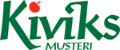

PRESSINFORMATION augusti 2009

Thomas Jensen ny VD för Kiviks Musteri

Thomas Jensen har utnämnts till ny VD för Kiviks Musteri och KM Produktion, vilka i samband med Jensens tillträde slås samman till ett bolag. Han har en mångårig bakgrund inom Kiviks Musteri och har det senaste halvåret fungerat som tillförordnad VD.

Thomas Jensen har arbetat inom koncernen sedan 1998 och har bland annat varit ekonomichef och administrativ chef. Han blir nu VD för de sammanslagna bolagen Kiviks Musteri och

KM Produktion, vilka båda ingår i Kivik Holding AB.

- Genom en sammanslagning av bolagen får vi en lägre kostnadsmassa och större effektivitet, säger Thomas Jensen. Vi följer prognos och räknar med ett positivt resultat för helåret.

Som tillförordnad VD har Thomas Jensen varit ansvarig för implementeringen av koncernens nya affärsplan.

Thomas Jensen kan nås på tel 0705 – 37 19 01.

För ytterligare information kontakta:
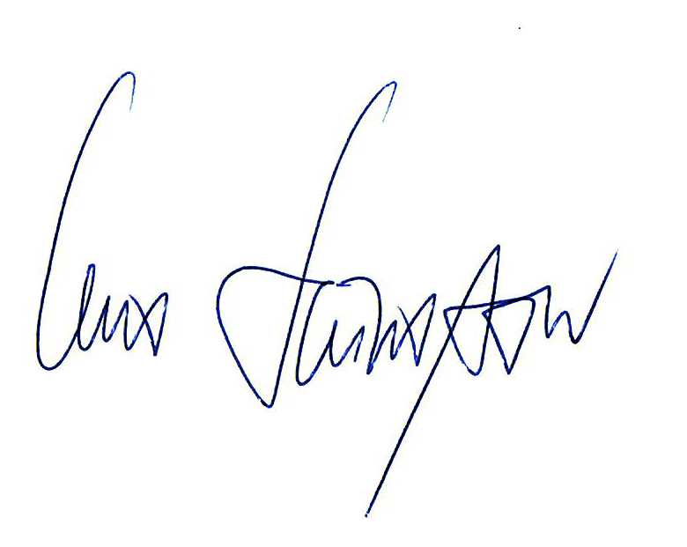
Uno Levinsson
Styrelseordförande
Kivik Holding
Tel. 070-57 719 00
e-mail: uno.levinsson@kiviksmusteri.se

Kivik Holding är moderbolag i Kivikskoncernen, som består av dotterbolagen Kiviks Musteri AB, Åkesson Vin AB och Kronovalls Vinslott AB. Bolaget, som har cirka 100 anställda, är ett familjeföretag i fjärde generationen och omsätter närmare 400 MSEK.

